**Муниципальное общеобразовательное учреждение**

**«Средняя общеобразовательная школа № 57 имени С.Ф. Тархова»**

**Ленинского района г. Саратова**

**(МОУ «СОШ № 57»)**

ДЕМОНСТРАЦИОННЫЕ

МАТЕРИАЛЫ ДЛЯ ПРОВЕДЕНИЯ ПРОМЕЖУТОЧНОЙ АТТЕСТАЦИИ

В 8 КЛАССЕ ПО АЛГЕБРЕ

ЗА 2022-2023 УЧЕБНЫЙ ГОД

**Составитель:**

Рычкова Алена Геннадиевна

Контрольная работа состоит из 3 частей.

В **І части** контрольной работы предложены четыре задания с выбором правильного варианта ответа. Правильный ответ оценивается *одним баллом*.

**ІІ часть** контрольной работы состоит из четырех заданий с записью полного решения. Правильный ответ оценивается *двумя баллами.*

**ІІІ часть** контрольной работы состоит из двух практико-ориентированных заданий с возможностью краткой записи ответа. Правильный ответ оценивается *двумя баллами.*

Сумма баллов начисляется за правильно выполненные задания в соответствии с максимально возможным количеством предложенных баллов для каждой части (всего 16 баллов). При переводе в 5-и бальную систему оценивания предлагается следующая шкала перевода баллов в оценку:

13 - 16 баллов − «5»;

9 - 12 баллов − «4»;

5 - 8 баллов – «3»;

1 - 4 балла – «2»;

Контрольная работа проводится по расписанию согласно календарно-тематическому планированию в данном классе.

Тексты заданий переписывать не обязательно, но необходимо указать номер варианта и номер задания.

**Часть А**

1. Найдите значение выражения

1) 15 2) 12 3) 8 4) 7

2. Найдите значение выражения 

1) 2 2) 1 3)12 4) 4

3. На координатной прямой отмечена точка А.

0 А 10

Известно, что она соответствует одному из указанных ниже чисел. Какому из чисел соответствует точка А.

1. $\frac{181}{16}$ 2) 3) 0,6 4) 4

4. На каком рисунке изображено множество решений системы неравенств?

hello_html_4954a0e8.gif

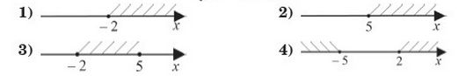

**Часть В**

1. Найдите значение выражения  при а = 0,2, b = 0,4

2. Найдите корни уравнения 

3. Найдите корни уравнения:  hello_html_m511be6fc.gif. Если уравнение имеет больше одного корня, то в ответ запишите наибольший.

4. Стоимость проезда в пригородном электропоезде составляет hello_html_4392f354.gif рублей. Школьникам предоставляется скидка hello_html_48fda0f.gif%. Сколько стоит проезд группы из hello_html_m7c18a162.gif взрослых и hello_html_2e342f91.gif школьников?

**Часть С**

1. На графике изображена зависимость атмосферного давления от высоты   
над уровнем моря. По горизонтали указана высота над уровнем моря   
в километрах, по вертикали — атмосферное давление в миллиметрах ртутного столба. На какой высоте (в км) летит воздушный шар, если барометр, находящийся в корзине шара, показывает давление 500 миллиметров ртутного столба?

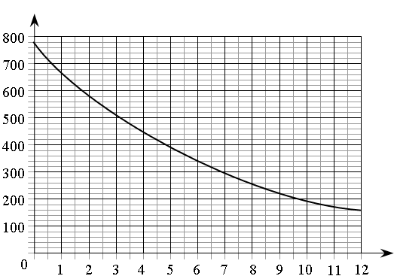

|  |
| --- |
| 2. На диаграмме показано содержание питательных веществ в фасоли. Определите по диаграмме, содержание каких веществ не превосходит 20%.      \*к прочему относятся вода, витамины и минеральные вещества |
| |  | | --- | | **1)** белки **2)** жиры **3)** углеводы **4)** прочее | |